**Мастер-класс с педагогами**

**«Использование развивающих игр В.В. Воскобовича**

**при взаимодействии с дошкольниками»**

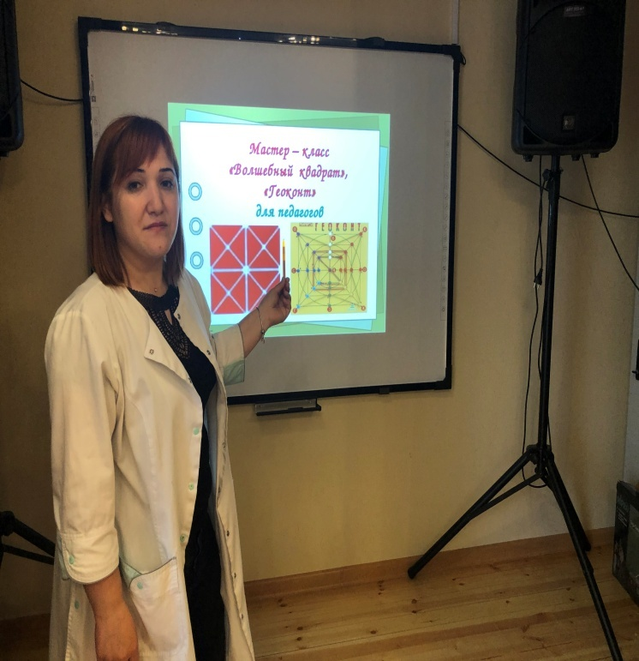

**ПРОВЕЛА**

**воспитатель МБДОУ 12 «ТЕРЕМОК»**

**АЛИЕВА САКИНАТ ШАМИЛЕВНА**

**Мастер-класс с педагогами «Использование развивающих игр В.В. Воскобовича при взаимодействии с дошкольниками».**

**Мастер класс подготовила и провела: воспитатель Алиева Сакинат Шамилевна.**

Цель: повышение уровня профессиональной компетенции педагогов при организации детско-взрослого взаимодействия посредством использования развивающих игр В.В. Воскобовича.

План: Вводный этап - теоретический блок. Основной этап – практическая фронтальная, индивидуальна, групповая работа по заданию. Заключительный этап – рефлексия.

Средства: Геоконт (В.В.Воскобович)

« Квадрат Воскобовича" (В.В.Воскобович).

«Коврограф ларчик»

Ход мастер-класса (Участники сидят за столами перед экраном. На экран проецируется сопровождающая презентация.)

**Актуальность** В современной образовательной ситуации одним из основных регламентирующих документов является Федеральный государственный образовательный стандарт дошкольного образования (далее ФГОС ДО, Стандарт). Согласно Стандарту, ведущая форма деятельности в детском саду – игра, познавательная и исследовательская деятельность (п.1.2.ФГОС ДО). Играя, воспитатель создает условия для развития ребенка во всех образовательных областях: социально-коммуникативное, познавательное, физическое, художественно-эстетическое и речевое развитие. Организация предметно-пространственной среды в ДОУ в соответствие с ФГОС ДО также является одним из ключевых умений современного педагога (п.3.3.1. ФГОС ДО). На современном этапе развития образования острой стала проблема увеличения числа детей с ОНР. Соответственно проблема предупреждения и преодоления школьной дезадаптации у этой категории детей проявляется в низкой успеваемости, в трудностях взаимоотношений с окружающими. Между тем, социально- экономические преобразования в обществе диктуют необходимость формирования творчески активной личности, обладающей способностью эффективно и нестандартно решать жизненные проблемы. Сегодня мы поговорим о развивающих играх В.В. Воскобовича, которые способствуют реализации Основной образовательной программы дошкольной образовательной организации в соответствии со Стандартом. Технология развивающих игр В.В. Воскобовича предполагает активное включение ребенка в воспитательно-образовательный процесс с помощью погружения в сказку.  Методика рассчитана на формирование логического мышления и наглядное объяснение сложных для детей вещей. Как вы думаете, это все задачи, которые можно решить с помощью использования данных игр? Педагоги отвечают. На самом деле, использование игровой технологии Воскобовича создают условия решения почти бесконечного числа задач воспитательно-образовательного характера. Развивающие игры В.В. Воскобовича- это интеграция психологических, педагогических и логопедических технологий, осуществляющая стимуляцию развития познавательной сферы и выработку определённых навыков и умений. Технология органично вплетается в уже сформированный процесс обучения и коррекции. В отношениях «взрослый- ребёнок» здесь не предполагается положение взрослого над ребёнком, только партнёрские отношения. Ребёнок окружается непринуждённой, весёлой, интеллектуально- творческой атмосферой. Она сплетается из чувства внешней безопасности, когда малыш знает, что его проявления не получат отрицательной оценки взрослых, и вырастет ощущение внутренней раскованности за счёт поддержки его творческих начинаний.



Игровые пособия Воскобовича делятся на три группы : универсальные , математические и игры с буквами , слогами , словами . Коврограф Ларчик относится к универсальным пособиям . Коврограф «Ларчик»-это игровое поле из ковролина и наглядный материал : «Забавные буквы» , «Забавные цифры» , «Разноцветные веревочки» , «Разноцветные круги» , «Разноцветные квадраты-эталоны цвета» , «Буквы и цифры» и оригинальные элементы : зажимы , кармашки ,.. Пособие является универсальным так как : способствует сенсорному развитию , развитию психических процессов (память, внимание , мышление , воображение).Так же развивает математические , речевые , экологические предпосылки у детей от двух лет и школьного возраста . В процессе игры коврограф превращается в волшебную поляну в Фиолетовом лесу ,на которой происходят различные чудеса . Поле коврографа разделено сеткой , которая помогает знакомить детей с пространственными и количественными отношениями и облегчает построение геометрических контуров и облегчает в дальнейшем ориентировку детей в тетрадях в клетку, позволяет увидеть границу клеток их расположение. Дети знакомятся с такими понятиями, как вертикаль, горизонталь, диагональ. Учатся ориентироваться на плоскости . Можно давать такие виды заданий: с чет клеток в первом ряду или до точки.

**Разноцветные веревочки** . Пять веревочек из контактной ленты длиной 1 м; перед началом игры каждая разрезается на две части. Мерой длины при этом служат клетки коврографа «Ларчик». Первая веревочка – одна и девять клеток, вторая – две и восемь и так далее. Веревочками можно обводить и соединять картинки, выделять множества, создавать из них различные фигуры и узоры, измерять величину предметов . Разноцветные круги-липучки. « Бусы». У модницы Фифы были красивые разноцветные бусы на двух ниточках. Однажды одна ниточка разорвалась, и бусы рассыпались. Фифа принялась их собирать. На коврографе располагаются в ряд кружочки группами на некотором расстоянии друг от друга. В каждой группе количество шариков увеличивается на один (1,2,3,4 шарика из «Разноцветных липучек»).Это одна нитка с бусами. Дети под этими шариками прикрепляют точно такое же количество шариков (собирают «рассыпанные» бусы). « Разноцветные шары» Лопушок принёс на Полянку много разноцветных шаров, но себе взял только три. Остальные рассыпались и собрались в живописные группы. Когда появилась Фифа, она увидела справа два шара, потом три, за ним ещё четыре. Слева лежал сначала один шар, а за ним – три. «Бери три шара и будем играть»,-предложил Лопушок Фифе. «Слева или справа ?»−_ уточнила Фифа. Дети на коврографе выкладывают группы кружков, разноцветные липучки, так, как их увидела Фифа, находят и обводят верёвочкой одинаковые группы.

**Разноцветные квадраты и Радужные гномы**. Карточки семи цветов радуги . Долька собирает конфеты по мешочкам : красные конфеты в красный , синие –в синий. « Башмачки Фифы» Однажды Гусеница Фифа появилась на полянке в новых башмачках белого цвета и принесла с собой для игры разноцветные квадратики. Разложила их, встала перед зелёным квадратиком, чтобы полюбоваться своей работой. Вдруг башмачки позеленели. Фифа огляделась. И - о, чудо - стала замечать предметы только зелёного цвета. Встала перед синим квадратиком - башмачки посинели и вокруг стали чётко видны предметы синего цвета. Для игры используются красная, жёлтая, зелёная и синяя карточки. Квадраты располагаются на коврографе в ряд. Из разноцветного картона вырезаются башмачки точно такого же цвета. Дети напротив карточки прикрепляют башмачки одинакового с ней цвета, называют в окружающей обстановке предметы только этого цвета . «Тепло-холодно » Лопушок и Гусеница Фифа очень любят игру «Тепло-холодно». Один из них показывает карточку и называет цвет, а другой говорит «Тепло» или «Холодно». На коврографе прикрепляются «Цветные карточки». Воспитатель показывает одну из них, а дети называют характеристику цвета - тёплый или холодный. Одновременно дети выстраивают из карточек два ряда, справа и слева. Вариант усложнения: назвать предметы тёплого или холодного цвета .

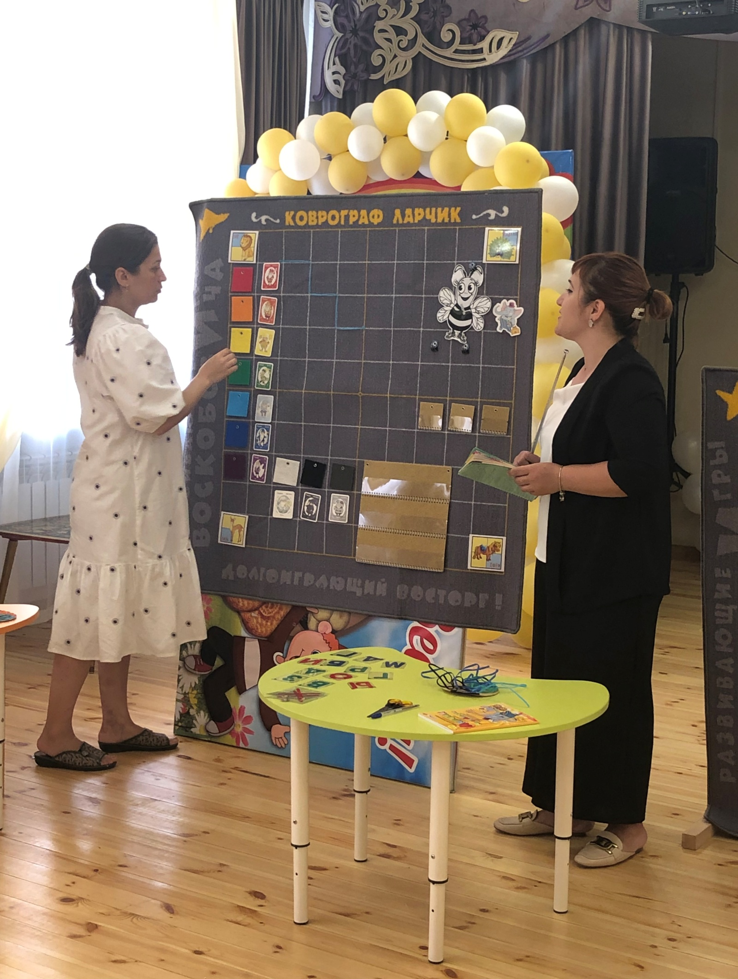

7 гномов, которые активизируют познавательный интерес детей. Они имеют свои имена, которые дети быстро запоминают ( Кохле – красный, Охле – оранжевый, Желе – желтый, Зеле – зеленый, Геле – голубой, Селе – синий, Фи – фиолетовый.) Здесь и приобретение навыков порядкового счета, развитие наблюдательности, памяти … « Гномики-малыши» Фифа предлагает поиграть детям , тот у кого цвет одежды совпадает с колпаком гнома превращается в этого гномика .(Дети ищут красный цвет у себя и других детей группы, у кого нашли ,крепится картинка гнома –теперь он гном Кохле – запоминают имя и закрепляют цвет ). «Кто спрятался» На поляне появились гномы Кохле , Охле , Желе ,Зеле, Геле , Селе , Фи в разноцветных шапочках они стали играть в прядки с Лопушком. На коврографе располагаются карточки , по считалке , дети закрывают глаза , взрослый убирает одну из карточек .Кто из гномов спрятался ? Карточки могут меняться местами. -«Какой по порядку?» На Полянку вышли гномы. Давайте вспомним их имена. Гном Кохле стоит первым, Охле – вторым и т. д. Кто стоит между Желе и Геле? Сколько гномов помещается между Охле и Фи? Какой гном стоит шестым (вторым, третьим, четвёртым)?

**Пространственные карточки :ЛЕВ , ПАВЛИН ,ПОНИ , ЛАНЬ.** «Лев, лань, павлин и пони» Все манипуляции с карточками рассказываются в виде сказки. (Звери были дружны и играли вместе, когда были малы, но они выросли, и настало время, когда им пришлось разделить свою территорию на границе своих владений, ровно посередине они сделали колодец, из которого могут утолить жажду). Дети легко запоминают зрительное расположение животных и им легко в дальнейшем ориентироваться в пространстве. Или создай симметрию – следы льва симметричны следам павлина. Расставляем точки. «Разноцветные кружки» Лопушок принёс на полянку четыре картинки для игры с Фифой. На них были нарисованы лев, лань, павлин и пони. Красиво расположил их на полянке: льва – в левом верхнем углу, лань – в левом нижнем, павлина – в правом верхнем, пони – в правом нижнем. Только Лопушок приготовился объяснять Фифе правила игры, как появилась бабочка. Она перелетала с картинки на картинку…На коврографе располагаются картинки с изображением льва, лани, павлина, пони. Бабочка «садится» в разных частях коврика. Дети называют место, где «остановилась» бабочка ( у Льва, у Пони, рядом с Павлином и т. д.).

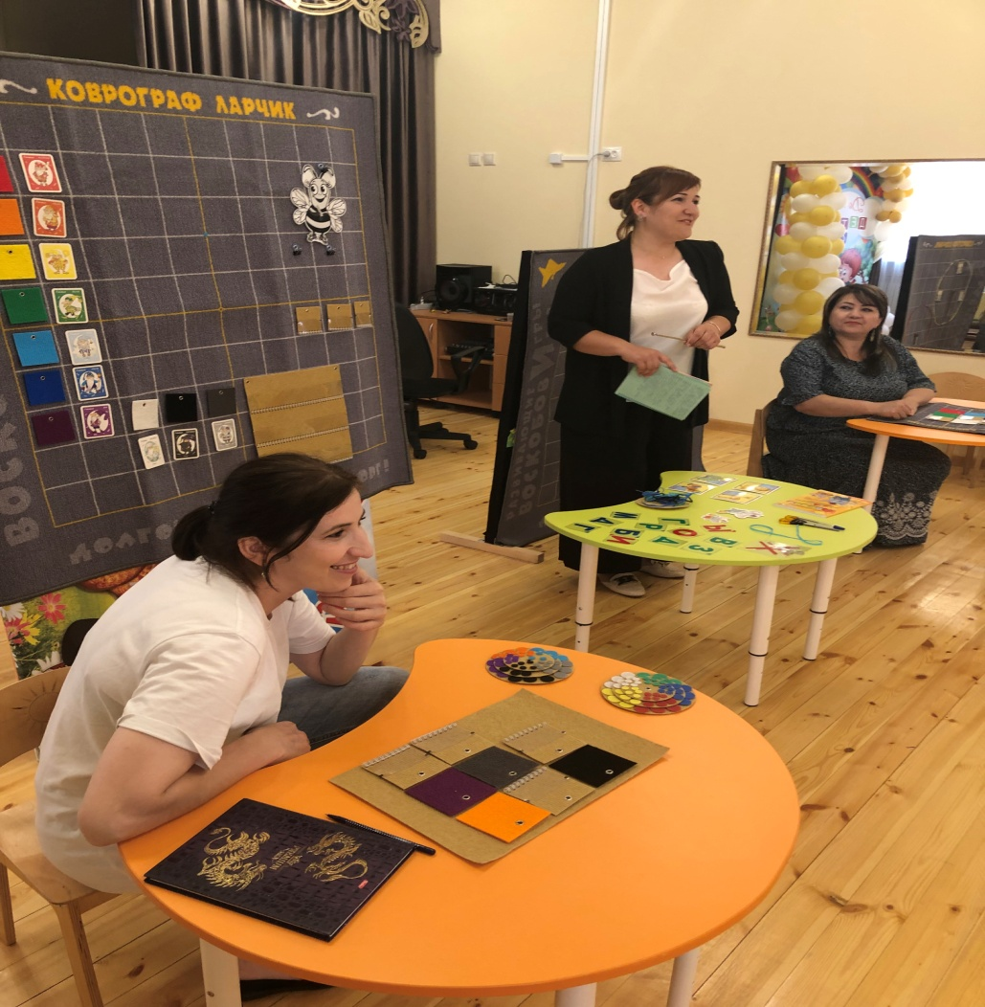

**Занимательные игры с «забавными цифрами» из Цифроцирка** . Математика сложная наука, но если на помощь малышу придут забавные зверята- циферята , и математика превратится в увлекательную игру под названием « цифроцирк » « Цифроцирк » · Цель: знакомить детей с цифрами и числами натурального ряда; развитие произвольной памяти. -Дорогие дети! Перед вами зверята – цифрята . Они выступают на арене сказочного Цифроцирка . Жители волшебного Фиолетового Леса очень любят смотреть их представления. Сейчас и вы с ними познакомитесь. Ёжик Единичка – наездник Зайка – Двойка – укротитель диких зверей Мышка – Тройка – воздушная гимнастка Крыска – Четвёрка – силачка Пёс Пятёрка – жонглёр Кот Шестёрка – акробат Крокодил Семёрка – канатоходец Обезьяна Восьмёрка – заклинательница змей Лиса Девятка – фокусница. А самый главный в Цифроцирке – маг по имени Магнолик Нолик. Он же директор Цифроцирка . Для начала запомните имена всех артистов … и добро пожаловать в Цифроцирк . Игры с забавными цифрами позволяют знакомить детей с цифрами и числами натурального ряда, порядковым и количественным значением числа. Усвоение счета и отсчета в пределах десяти. Развивают психические процессы: внимания (произвольно, концентрированности, объема); произвольной памяти; операций логического мышления (умения анализировать, сравнивать, сопоставлять, объединять); воображения, речь .

«Найди героев Цифроцирка ». Все герои собрались на арене Цифроцирка . Найди и назови каждого . « На что похож каждый герой?» Скажите, на какую цифру похож Магнолик ? (на ноль), ёжик ( на единицу) и т. д. до пяти. Как вы думаете, какая любимая цифра у каждого героя? Давайте найдём и подарим каждому артисту свою цифру. Прозрачные цифры, входящие в набор позволяют запомнить правильность написания цифр. В набор входят так же и другие наглядности, которые позволяют применять эти игры в других непосредственно образовательных областях . « Буквоцирк ». · Цель: знакомство с гласными буквами; развитие внимания, произвольной памяти. -В цирке снова представление всем на удивление, на этот раз с шутами – акробатами, весёлыми буквятами . Дети, на этот раз мы с вами попали в Буквоцирк . Здесь выступают шуты – акробаты: Арлекин, Орлекин , Урлекин , Ырлекин , Эрлекин , Ярлекин , Ёрлекин , Юрлекин , Ирлекин , Ерлекин . Жители волшебного Фиолетового леса очень любят смотреть их представления. Сейчас и мы познакомимся с некоторыми из них. «Парад – алле». -Под звуки марша, под свет синих прожекторов выходят друг за другом на арену акробаты. Они поют весёлую песенку без слов. Арлекин тянет: «А-а-а», Орлекин – «О-о-о», Урлекин –«У-у-у», Ырлекин – «Ы-ы-ы», Эрлекин – «Э-э-э». Детям выдаются карточки с изображением шутов, каждый поёт свою песенку.

«Песенка друзей» Загораются зелёные прожекторы, и на арене появляются ещё пять артистов. Они поют Я-Ё-Ю-Е-И. Как зовут этих шутов-акробатов? Построй их на арене и спой вместе с ними. « Любимые буквы» У каждого акробата есть любимая буква. Угадай, какая? Назови любимую букву каждого артиста. Объясни, почему ты так считаешь?

В основе методики Воскобовича лежит принцип: интерес – познание – творчество. Игровая методика побуждает интерес детей к занятиям. Игру всегда сопровождает сказка. Главная отличительная особенность игр – образность и универсальность. Игра интегрирует, мобилизует внимание ребенка, его интерес, втягивая ребенка в процесс решения. Он образно попадает в ситуацию, последовательно анализирует свои действия, поставленные задания, осознает цели и находит варианты решения. Красочный раздаточный и наглядный материал эстетичен и привлекает внимание детей. Пособие « Коврограф Ларчик» Соответствует требованиям ФГОС. Его можно использовать в разных образовательных областях. Является траспортируемым , содержательным , доступным .

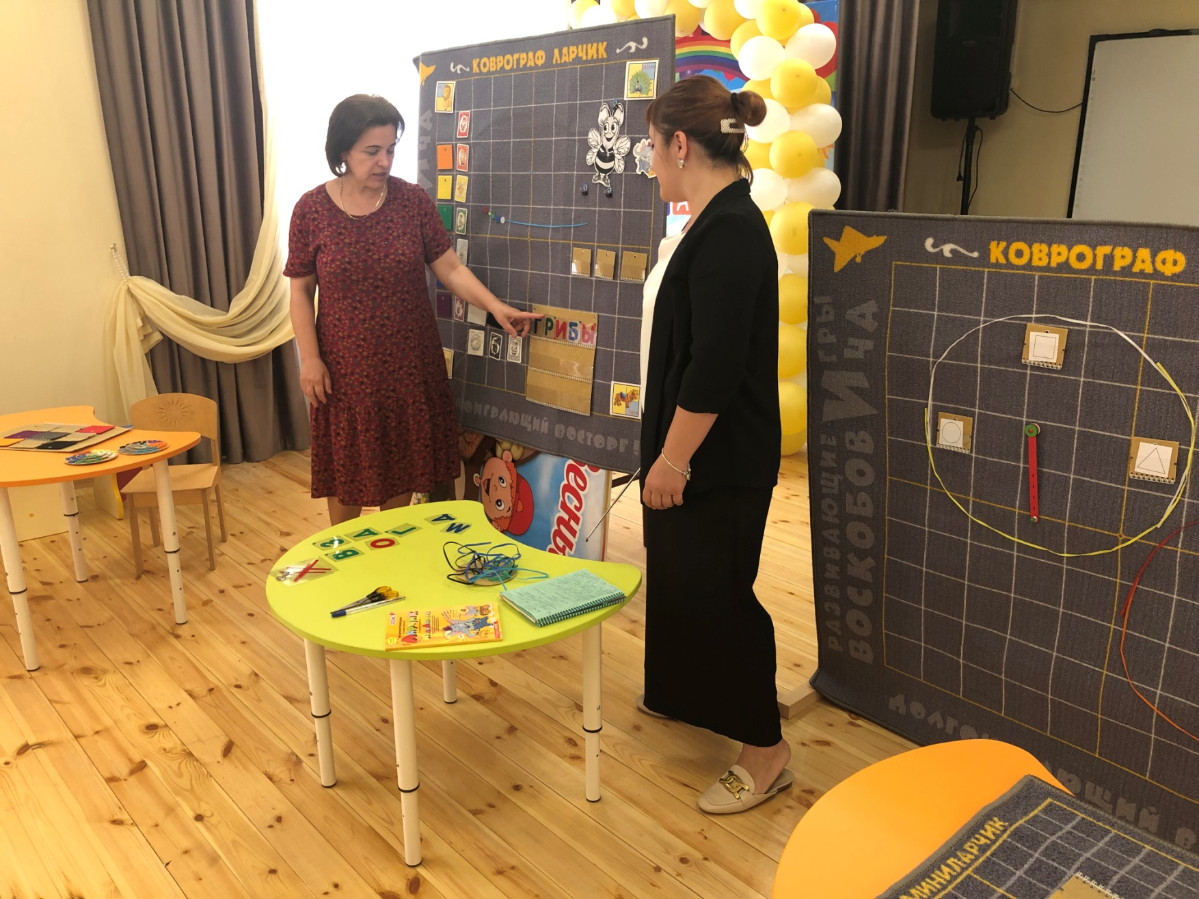

**Спасибо за внимание!**